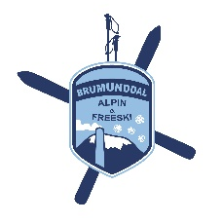
Nybegynnerkurs hos Brumunddal Alpin og Freeski 18. og 19. januar 2020

Nybegynnerkurs i alpint i Tørudbakken lørdag og søndag.
Påmelding skjer kun på Questback.
Påmeldingsfrist er 10.januar.
Kursprisen er 700.- og inkluderer fri kjøring lørdag og søndag.
Betaling og registrering av de påmeldte vil skje i varmestua lørdag 18. fra kl.08.15.
Kurset starter begge dager kl.09.00 og varer til kl.11.00.
Etter endt kurs begge dager vil deltagerne kunne kjøre fritt i anlegget til det stenger.
Anlegget er åpent for alle fra kl.11.00-16.00
Deltagerne trenger ikke staver.
Det er påbudt med bruk av hjelm for alle under 16 år, men vi oppfordrer alle til å bruke det.
Vi har noen hjelmer til utlån.
Ved påmelding trenger vi navn, alder og info om deltakeren er helt fersk eller har noe erfaring (vi anbefaler at alle har gått en del på langrennski), samt kontaktinfo til foresatte.
Spørsmål kan sendes leder@brumunddal-alpin.no

Velkommen 😊
Hilsen Marianne Frantzen
Leder, Brumunddal Alpin

